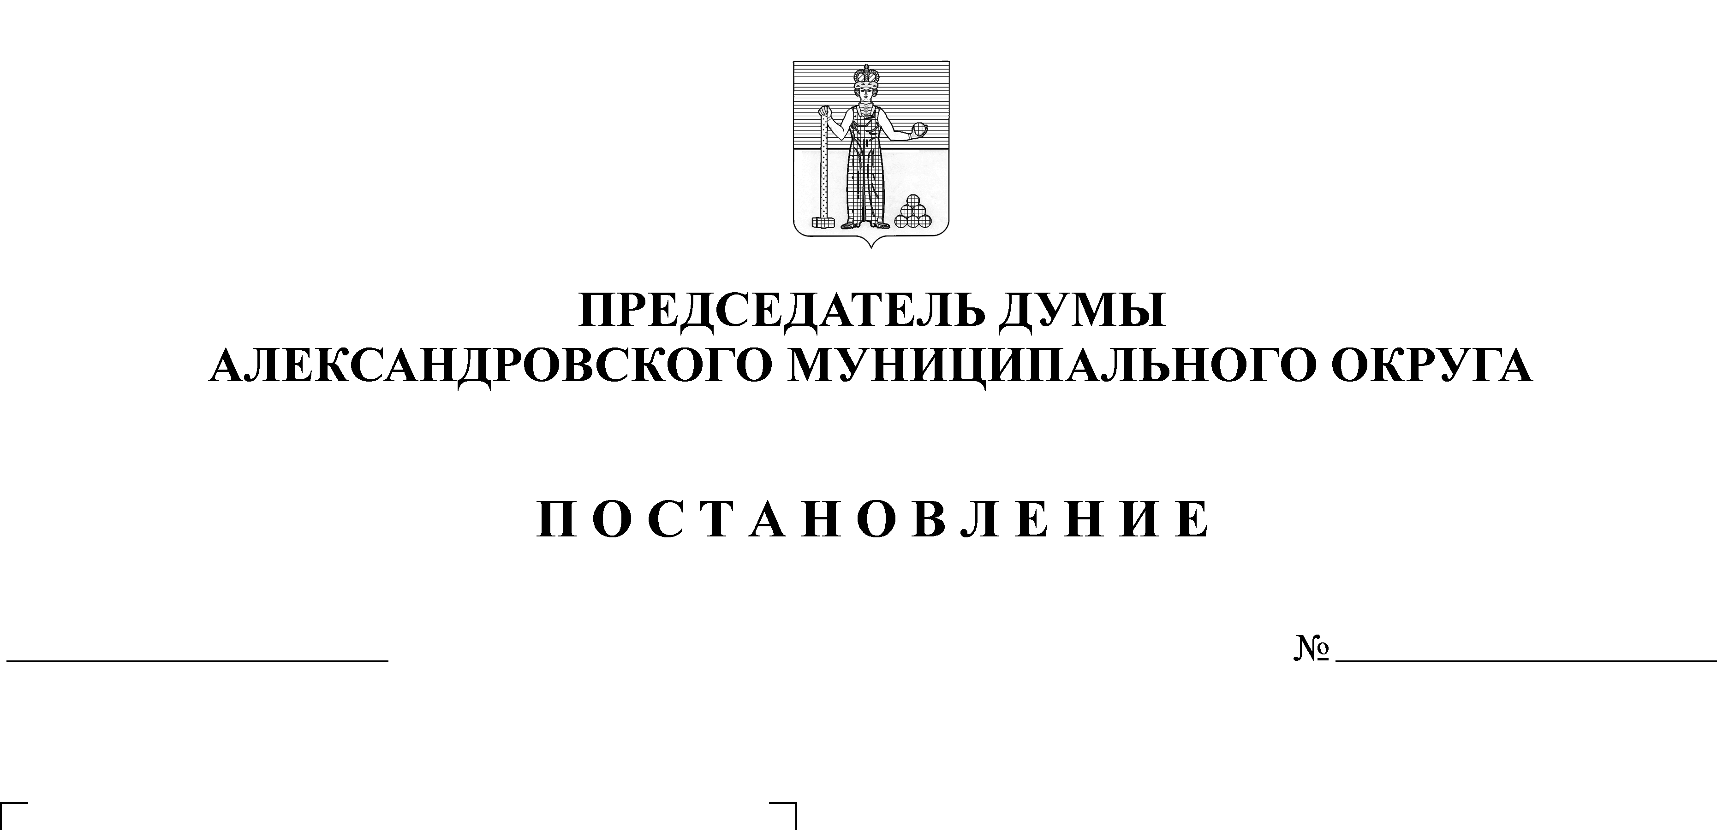
О принятии порядка уведомления председателя Думы Александровского муниципального округа о фактах обращения в целях склонения муниципальных служащих Думы Александровского муниципального округа к совершению коррупционных правонарушений

33
26.03.2021

В соответствии со статьей 9 Федерального закона от 25 декабря 2008 года № 273-Ф3 «О противодействии коррупции»
ПОСТАНОВЛЯЮ:

- Принять прилагаемые:
  - Порядок уведомления председателя Думы Александровского муниципального округа о фактах обращения в целях склонения муниципальных служащих Думы Александровского муниципального округа к совершению коррупционных правонарушений;
  - Перечень сведений, содержащихся в уведомлениях председателя Думы Александровского муниципального округа о фактах обращения в целях склонения муниципальных служащих Думы Александровского муниципального округа к совершению коррупционных правонарушений.
2. Заведующему аппаратом Думы Александровского муниципального округа ознакомить муниципальных служащих Думы Александровского муниципального округа с настоящим Постановлением.
3. Опубликовать настоящее Постановление в газете «Боевой путь» и разместить на сайте aleksraion.ru.
4. Контроль за исполнением настоящего Постановления оставляю за собой.

Председатель Думы Л.Н. Белецкая

Приложение
к Постановлению
председателя Думы Александровского
муниципального округа
от 26.03.2021 г. № 33

ПОРЯДОК
УВЕДОМЛЕНИЯ ПРЕДСЕДАТЕЛЯ ДУМЫ
АЛЕКСАНДРОВСКОГО МУНИЦИПАЛЬНОГО ОКРУГА
О ФАКТАХ ОБРАЩЕНИЯ В ЦЕЛЯХ СКЛОНЕНИЯ
МУНИЦИПАЛЬНЫХ СЛУЖАЩИХ ДУМЫ АЛКСАНДРОВСКОГО МУНИЦИПАЛЬНОГО ОКРУГА
К СОВЕРШЕНИЮ КОРРУПЦИОННЫХ ПРАВОНАРУШЕНИЙ

- Порядок уведомления председателя Думы Александровского муниципального округа (далее - председатель Думы АМО) о фактах обращения в целях склонения муниципальных служащих Думы Александровского муниципального округа (далее - муниципальный служащий) к совершению коррупционных правонарушений (далее - Порядок) разработан в соответствии со статьей 9 Федерального закона от 25 декабря 2008 года № 273-ФЗ «О противодействии коррупции» и определяет порядок уведомления председателя Думы АМО о фактах обращения в целях склонения муниципального служащего к совершению коррупционных правонарушений, организацию проверки указанных сведений, порядок регистрации таких уведомлений.
- Муниципальный служащий обязан не позднее следующего рабочего дня уведомлять председателя Думы АМО, органы прокуратуры или другие государственные органы обо всех случаях обращения к нему каких-либо лиц в целях склонения его к совершению коррупционных правонарушений: злоупотребление служебным положением, дача взятки, получение взятки, злоупотребление полномочиями, коммерческий подкуп, иное незаконное использование муниципальным служащим своего должностного положения вопреки законным интересам общества и государства в целях получения выгоды в виде денег, ценностей, иного имущества или услуг имущественного характера, иных имущественных прав для себя или для третьих лиц либо незаконное предоставление такой выгоды муниципальному служащему другими физическими лицами.
- Уведомление председателя Думы АМО обо всех случаях обращения к муниципальному служащему каких-либо лиц в целях склонения его к совершению коррупционных правонарушений (далее - уведомление) является должностной (служебной) обязанностью муниципального служащего, составляется в письменной форме согласно приложению 1 к настоящему Порядку и передается председателю Думы АМО незамедлительно, когда муниципальному служащему стало известно о фактах склонения его к совершению коррупционного правонарушения или совершения другими муниципальными служащими коррупционных правонарушений.
- При нахождении муниципального служащего не при исполнении служебных обязанностей и вне предела места работы о факте склонения его к совершению коррупционного правонарушения он обязан уведомить председателя Думы АМО любым доступным средством связи, а по прибытии к месту службы оформить соответствующее уведомление в письменной форме согласно приложению 1 к настоящему Порядку.
- К уведомлению прилагаются все имеющиеся материалы, подтверждающие обстоятельства обращения в целях склонения муниципального служащего к совершению коррупционных правонарушений.
- Регистрация уведомлений осуществляется заведующим аппарата Думы Александровского муниципального округа (далее - заведующий аппаратом Думы АМО).
- Уведомление подлежит обязательной регистрации в журнале учета уведомлений о фактах обращения в целях склонения муниципальных служащих к совершению коррупционных правонарушений (далее - журнал), который ведется аппаратом Думы Александровского муниципального округа (далее - аппарат Думы АМО) по форме согласно приложению 2 к настоящему Порядку.
- Журнал должен быть прошнурован, пронумерован, скреплен печатью аппарата Думы АМО и хранится в условиях, исключающих доступ к нему посторонних лиц.
- Муниципальный служащий, которому в связи с исполнением должностных обязанностей стали известны сведения, содержащиеся в уведомлении, не вправе разглашать их другим лицам, за исключением случаев проведения проверки поступивших сведений в порядке, установленном законодательством Российской Федерации.
- Регистрация уведомлений осуществляется в день поступления уведомления в журнале для регистрации и незамедлительно передается председателю Думы АМО для дальнейшего рассмотрения.
- С целью последующей организации проверки содержащихся в уведомлениях сведений председатель Думы АМО дает поручение заведующему аппаратом Думы АМО об организации проверки сведений, содержащихся в уведомлении (далее - проверка).
- В ходе проведения проверки помимо уведомления могут быть рассмотрены следующие материалы: должностная инструкция составителя уведомления, должностные инструкции муниципальных служащих, имеющих отношение к фактам, содержащимся в уведомлении, иные материалы, имеющие отношение к рассматриваемым вопросам.
- В ходе проверки у муниципального служащего могут быть истребованы дополнительные объяснения или дополнительная информация в отношении лиц. обратившихся к нему в целях склонения к коррупционным правонарушениям, или в отношении представленных сведений о коррупционных правонарушениях, по поводу которых поступило обращение, а также о действиях муниципального служащего в связи с поступившим к нему обращением.
- В ходе проверки должны быть полностью, объективно и всесторонне установлены: причины и условия, которые способствовали обращению лиц к муниципальному служащему с целью склонения его к совершению коррупционных правонарушений;
круг должностных обязанностей муниципального служащего, к незаконному исполнению которых его пытались склонить.
- Муниципальный служащий, в отношении которого проводится проверка сведений, содержащихся в уведомлении, имеет право:
давать устные или письменные объяснения, представлять заявления и иные документы;
обжаловать решения и действия (бездействие) лиц, проводящих служебную проверку, председателю Думы АМО;
ознакомиться по окончании служебной проверки с письменным заключением и другими материалами по результатам служебной проверки, если это не противоречит требованиям неразглашения сведений, составляющих государственную и иную охраняемую федеральным законом тайну.
В письменном заключении по результатам служебной проверки указываются:
факты и обстоятельства, установленные по результатам служебной проверки; предложение о применении к муниципальному служащему дисциплинарного взыскания или о неприменении к нему дисциплинарного взыскания.
Письменное заключение по результатам служебной проверки подписывается председателем Думы АМО и другими участниками служебной проверки и приобщается к личному делу муниципального служащего, в отношении которого проводилась служебная проверка.

ПЕРЕЧЕНЬ
СВЕДЕНИЙ, СОДЕРЖАЩИХСЯ В УВЕДОМЛЕНИЯХ ПРЕДСЕДАТЕЛЮ ДУМЫ АЛЕКСАНДРОВСКОГО МУНИЦИПАЛЬНОГО ОКРУГА
О ФАКТАХ ОБРАЩЕНИЯ В ЦЕЛЯХ СКЛОНЕНИЯ МУНИЦИПАЛЬНЫХ СЛУЖАЩИХ ДУМЫ АЛЕКСАНДРОВСКОГО МУНИЦИПАЛЬНОГО ОКРУГА К СОВЕРШЕНИЮ КОРРУПЦИОННЫХ ПРАВОНАРУШЕНИЙ

- Фамилия, имя, отчество муниципального служащего, заполняющего уведомление, его должность, структурное подразделение.
- Все известные сведения о физическом (юридическом) лице, склоняющем к коррупционному правонарушению (фамилия, имя, отчество, должность и т.д.).
- Сущность предполагаемого коррупционного правонарушения (злоупотребление служебным положением, дача взятки, получение взятки, злоупотребление полномочиями, коммерческий подкуп, иное незаконное использование муниципальным служащим своего должностного положения вопреки законным интересам общества и государства в целях получения выгоды в виде денег, ценностей, иного имущества или услуг имущественного характера, иных имущественных прав для себя или для третьих лиц либо незаконное предоставление такой выгоды муниципальному служащему другими физическими лицами).
- Способ склонения к коррупционному правонарушению (подкуп, угроза, обещание, обман, насилие и т.д.).
- Время, дата склонения к коррупционному правонарушению.
- Место склонения к коррупционному правонарушению.
- Обстоятельства склонения к коррупционному правонарушению (телефонный разговор, личная встреча, почтовое отправление и т.д.).
- Дата заполнения уведомления.
- Подпись муниципального служащего, заполнившего уведомление, и др.
Приложение 1 к Порядку
уведомления председателя Думы Александровского муниципального округа о фактах обращения в целях склонения муниципального служащего к совершению коррупционных правонарушений

Председателю Думы
Александровского муниципального округа
________________________________________
(Ф.И.О.)
От___________________________________________
(Ф.И.О. муниципального служащего района,
___________________________________________________
должность, структурное подразделение)
___________________________________________________

УВЕДОМЛЕНИЕ
Председателю Думы Александровского муниципального округа
о фактах обращения в целях склонения муниципального служащего
к совершению коррупционных правонарушений

В соответствии со статьей 9 Федерального закона от 25.12.2008 № 273-03 «О противодействии коррупции»
я, ___________________________________________________________,
(Ф.И.О., замещаемая должность муниципального служащего)
настоящим уведомляю о факте обращения в целях склонения меня к коррупционному правонарушению (далее - склонение к правонарушению) со стороны
__________________________________________________________________________________
(указываются Ф.И.О., должность, все известные сведения о физическом
__________________________________________________________________________________
(юридическом) лице, склоняющем к правонарушению)
______________________________________________________________________________________________________________________________________________________________________________________________________________________________________________________
Склонение к правонарушению производилось в целях осуществления мною
__________________________________________________________________________________
(указывается сущность предполагаемого правонарушения)¹
______________________________________________________________________________________________________________________________________________________________________________________________________________________________________________________
Склонение к правонарушению осуществлялось посредством
__________________________________________________________________________________
(способ склонения: подкуп, угроза, обман и т.д.)
Склонение к правонарушению произошло в ч. мин.
«____»___________________20___ г. в_________________________________________________
(адрес)
Склонение к правонарушению производилось__________________________________________
(обстоятельство склонения
__________________________________________________________________________________
телефонный разговор, личная встреча, почта и др.)
__________________________________________________________________________________

____________________________ _________________
(дата заполнения уведомления) (подпись)

Приложение 2 к Порядку
уведомления председателя Думы Александровского муниципального округа о фактах обращения в целях склонения муниципального служащего к совершению коррупционных правонарушений

ЖУРНАЛ
регистрации уведомлений председателя Думы Александровского муниципального округа о фактах обращения в целях склонения муниципального служащего к совершению коррупционных правонарушений

Уведомление |  |  | Ф.И.О.  подавшего  уведомление | Должность  подавшего  уведомление | Подпись  подавшего  уведомление | Ф.И.О.  регистратора |  | Подпись  регистратора
№ | дата | время

